※⑥⑦⑩については、添付資料参照し、作成してください。
あすなろホームページ事業所情報
- 事業所名 | MOMO
- 住所 | 〒703-8256  岡山県岡山市中区浜475‐5（主たる事業所）  〒703-0822  岡山県岡山市北区表町３－３－３２ ウエスタンビル4階  （従たる事業所）
- 電話番号 | TEL/FAX：086-273-9692(主たる事業所)  TEL:086-230-4780  EMAIL：asunaro_fuku＠mx32.tiki.ne.jp
- サービス種別 | 就労継続支援B型
- 定員 | 20名
- 対象者 | 自分のペースで安心して作業活動に取り組みたい方  仲間と一緒に楽しくものづくりに取り組みたい方  将来一般就労に向けてステップアップしたい方
- 支援内容 | - サポート内容  お一人おひとりの状況に合わせた柔軟な働き方を提案しています。  ・一人一人に合わせた働き方  出勤日数や退勤時間など、あなたの希望や体調に合わせてスタッフと一緒に相談しながら、無理なく続けられる働き方を考えていきます。  ・体調に合わせたサポート  体調や希望に応じて、スタッフと相談しながら作業内容を決めていきます。  ・目標に向けたサポート  ご自身の目標に向かって活動に取り組めるよう、不安や悩み事があればスタッフにご相談いただけます。  - 1日の流れ  時間 内容  10:00 午前作業・ミーティング 作業開始  11:00 休憩（10分） 作業開始  11:45 片付け・掃除  12:00 午前作業 終了  13:00 午後作業・ミーティング 作業開始  14:00 休憩（10分） 作業開始  14:45 片付け・掃除  15:00 作業終了  - 作業内容について  ・室内軽作業  封入、ラベル貼りなどの受注軽作業、ミシンを使った編物、ポスティングなど、様々な室内作業を行っています。手先を使った細かい作業から、少し体を動かっす作業まで、あなたの得意なことや興味に合わせて取り組めます  ・施設外作業  草とりなどの清掃作業を行っています。春から秋にかけて週2日、2時間半の草とり作業や、週1日、2時間のマンション清掃を行っています。  ・陶芸・ものづくり  陶芸や絵画などの作品作りに取り組んでいます。お皿や箸置きなど、初心者の方でも安心して始められます。創作活動に打ち込むことで、集中力が高まり、豊かな想像力を磨くことができます。  - 工賃・交通費について  令和5年の平均工賃は、12537円です。通所日数に応じて交通費を補助しています。  ・室内軽作業 1日600円、半日500円。  ・施設外作業 草とり作業：時給1000円  マンション清掃：時給650円  ・ものづくり 1日500円＋作品の売り上げ
- 利用期間 | 65歳まで（応相談）
- HP事業所担当者 | 井手綾乃
- 詳細（特徴など）  ８０文字  見出しとして掲載しますので、しっかりPRしてください！ | - あなたのペースを大切に、これからの一歩をサポートします  「MOMO」は、自分らしいペースで安心して働き、充実した毎日を送ることをサポートする事業所です。あなたの「やってみたい」という気持ちを大切に、目標に向かって一歩ずつ進んでいけるよう、安心して作業に取り組める環境を提供しています。
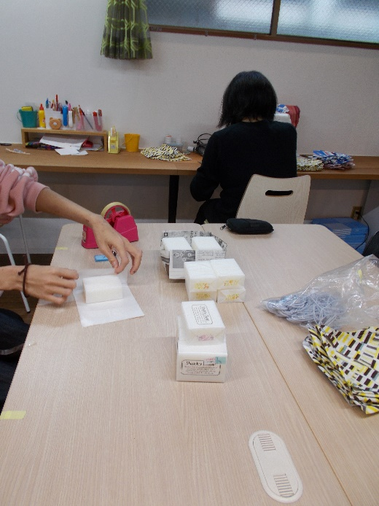
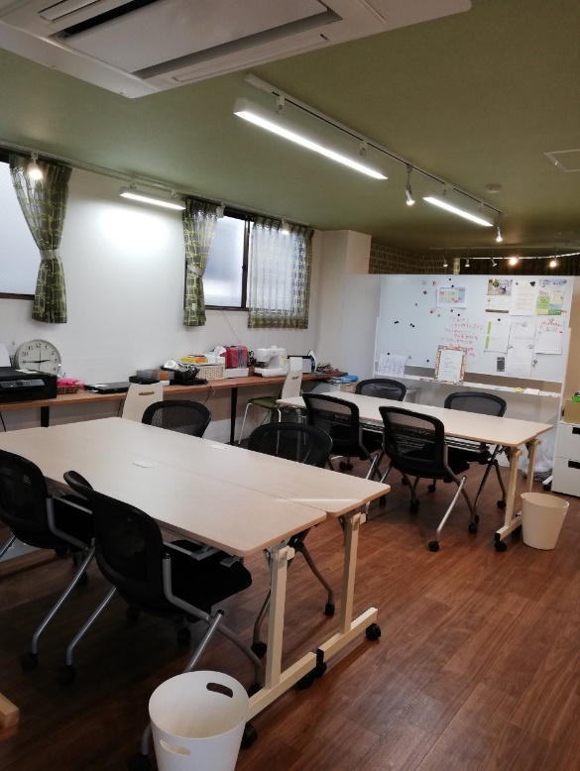

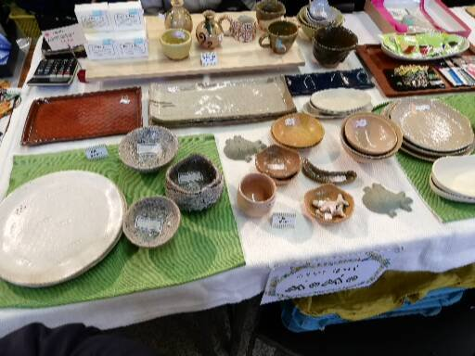
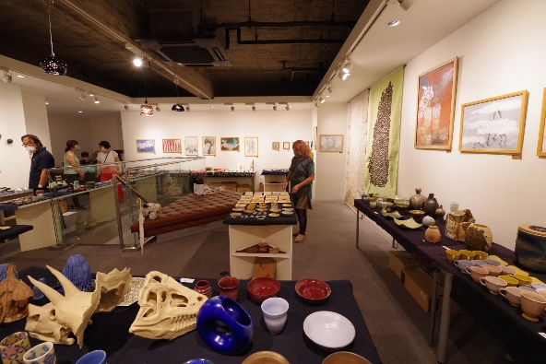

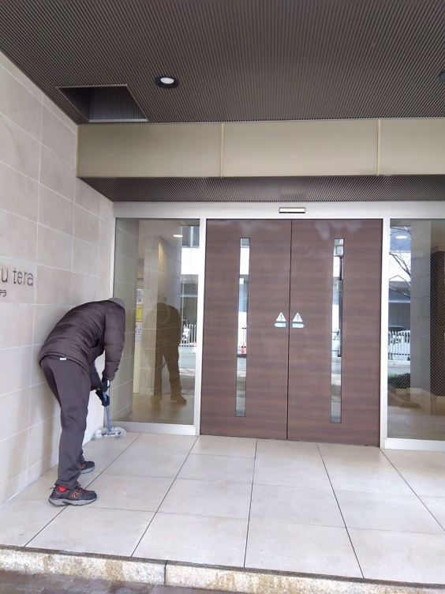

※HPに掲載する事業所の写真データも提出してください（最低１枚以上）。
※6月20日（金）までに共有フォルダに入れておいてください。

